Buitenles: Op Zintuigenspeurtocht!
Leerdoelen
- Je kunt vijf zintuigen noemen met hun bijbehorende prikkel.
- Je kunt uitleggen hoe een zintuig werkt: van prikkel naar impuls naar hersenen.

Waar doe je de opdracht.
Buiten op het schoolplein, in de schooltuin of in een parkje in de buurt.
Tijd
40-45 minuten (inclusief uitleg en nabespreking)
Lees voordat je begint eerst goed de theorie door en begin dan pas aan de opdracht.
Hieronder zie je de 5 zintuigen, ernaast staan de prikkels die bij een zintuig horen. Een prikkel is iets wat waargenomen kan worden door een zintuig (waar een zintuig op reageert)

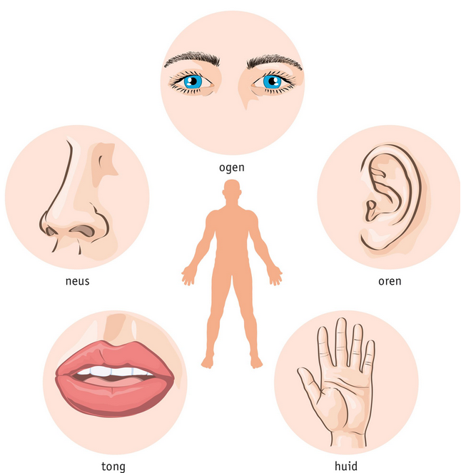
Ogen: licht
Neus: geur
Oren: Geluid
Tong: Smaak
Huid: voelen

Reageren op prikkels:
Een zintuig vangt een prikkel op (bijvoorbeeld licht), het zintuig stuurt via een zenuw een seintje (dat noem je een impuls) naar de hersenen. In de hersen wordt je bewust van wat je ziet (bijvoorbeeld groen licht).
Je hersenen sturen weer een seintje terug naar je spieren zodat je gaat fietsen.

Het Zenuwstelsel bestaat uit de zintuigen, zenuwen en de hersenen.
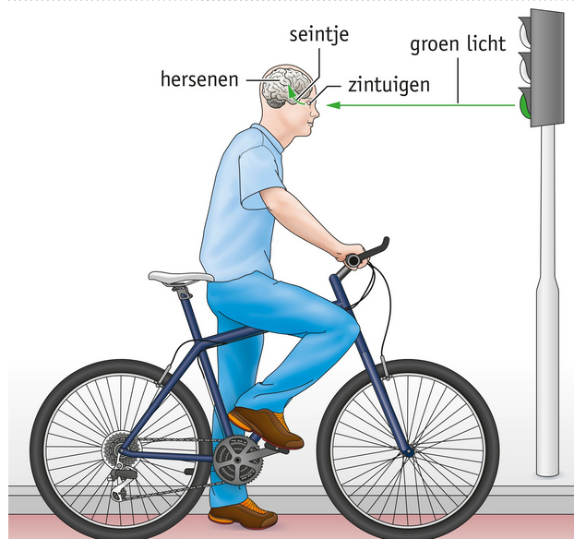

Opdracht: Zintuigenspeurtocht
Je gaat buiten met een klasgenoot op zintuigenspeurtocht. Jullie gaan op zoek naar prikkels voor alle vijf je zintuigen. Je vult samen het speurvel in en beantwoordt daarna een paar vragen over hoe je zintuigen werken.
De opdracht stap voor stap
Stap 1 – Zintuigen & prikkels zoeken (±20 minuten)
Loop buiten rond en probeer voor elk zintuig een prikkel te vinden. Schrijf op wat je ziet, hoort, ruikt, voelt of proeft. (Proeven mag alleen met toestemming van de docent en als het veilig is!)
Invulblad:
Wat neem je precies waar?  Bijvoorbeeld: Ik hoor een vogel fluiten | Welke prikkel is het? | Welk zintuig gebruik je?

Stap 2 – Vragen beantwoorden (±10 minuten)
Beantwoord daarna samen deze vragen:
- Wat is een prikkel?
……………………………………………………………………
- Wat gebeurt er met een prikkel in je lichaam?
……………………………………………………………………

- Wat is een impuls?
…………………………………………………………………..
- Waar gaan impulsen naartoe?
………………………………………………………………….,.
- Welke drie onderdelen horen bij het zenuwstelsel?
……………………………………………………………………
Extra: Als je tijd over hebt mag je extra prikkels zoeken of bedenken welke zintuigen je in het verkeer gebruikt en waarom.

………………………………………………………………………….
………………………………………………………………………….
………………………………………………………………………….

Nabespreking in de klas (±10 minuten)
Samen bespreken:
- Ieder groepje schrijft een regel uit de opdracht op ( wat neem je waar, welke prikkel en welk zintuig)
- Welke prikkels kwamen veel voor?
- Wie weet nog wat een impuls is?
- Waarom zijn zintuigen belangrijk in het dagelijks leven?

